1.02.16

Тема: «Свойства функции: монотонность, четность, нечетность, ограниченность, периодичность. Арифметические операции над функциями. Сложная функция (композиция)».

Изучить материал учебника Башмаков М.И. «Математика» С.125-128.

Выполнить задания.

1. Найдите область определения функции .

1)  2)  3)  4) 

1. Найдите множество значений функции .

1)  2)  3)  4) 

1. Определите функцию, которая является нечетной.

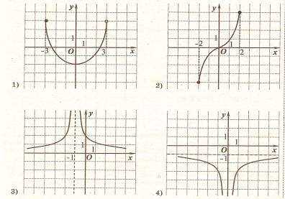

1. Укажите промежутки на которых функция положительна.

1)  2)  3)  4) 

1. На рисунке изображена часть графика функции .

Найдите , если известно, что функция  четная.



Ответ: ________________

1. На рисунке изображен график функции .

Укажите промежутки на которых функция возрастает.



1)  2) [0; 2] 3)  и [2; 3] 4) и [0; 2]

1. Задайте аналитически функцию, график которой изображен на данном рисунке.



1)  2) 

3)  4) 

1. Функция задана формулой . Найдите функцию обратную данной.

1)  2)  3)  4) 